课程名称 | 操作系统 | 课程编号 | A2130330
实验地点 | 综合实验楼A511/A512 | 实验时间 | 2019-06-10
校外指导教师 |  | 校内指导教师 | 常光辉
实验名称 | 实验四 设备管理
评阅人签字 |  | 成绩
一、实验目的
本实验着重于了解磁盘的物理组织，以及如何通过用户态的程序直接调用磁盘I/O API函数（DeviceIoControl）根据输入的驱动器号读取驱动器中磁盘的基本信息，在Windows Server 2016环境进行。

二、工具/准备工作
1. 回顾教材相关内容；
2. 安装有Windows Server 2016的计算机或虚拟机；
3. 系统中装有Visual Studio或Visual C++ 6.0或其他C++编译器。

三、实验环境
操作系统：Windows Server 2016（虚拟机）
编程语言：C++
集成开发环境：Visual Studio 2019

四、实验步骤与实验过程
步骤1：登录进入Windows Server 2016。
步骤2：在“开始”菜单中单击“程序”-“Microsoft Visual Studio 2019”，进入Visual Studio 2019的窗口。
步骤3：在Visual Studio 2019窗口的工具栏中单击“文件”按钮，在解决方案OSLab中新建一个项目，命名为Lab4_1，并在源文件中添加新建项，命名为Lab4_1.cpp，将实验指导书中的代码拷贝至该文件中。
步骤4：单击“生成”菜单中的“编译”命令，系统对Lab4_1.cpp进行编译。
步骤5：编译完成后，单击“生成”菜单中的“生成”命令，建立Lab4_1.exe可执行文件。
步骤6：在解决方案资源管理器中右键当前项目，并设置为启动项目。在工具栏单击“调试”-“开始执行（不调试）”按钮，执行Lab4_1.exe程序。

五、实验结果与分析
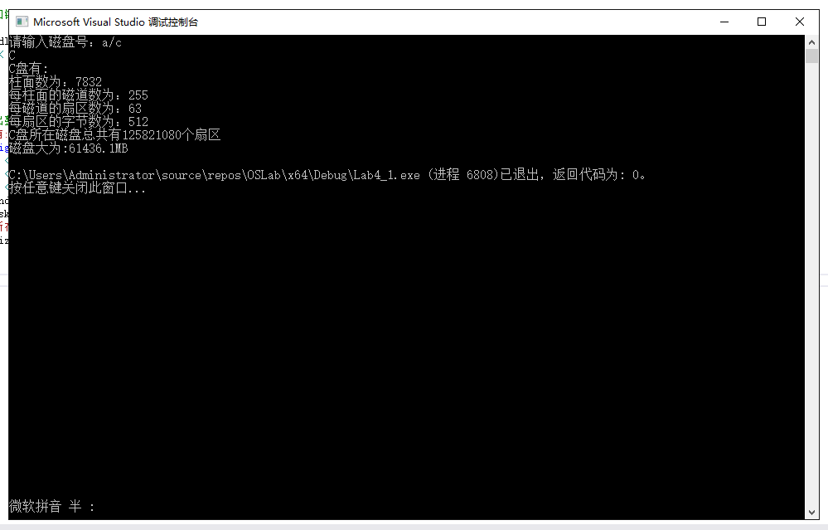
图4-1 Lab4_1运行结果
讨论：如输入磁盘号为C，显示的磁盘信息是整个硬盘信息，而不是C盘分区的信息。如输入磁盘号为D，显示的磁盘信息与如输入磁盘号为C显示的磁盘信息相同。用磁盘I/O API函数读出的磁盘信息是从硬盘的主引导区得到。

六、实验心得体会
通过本次实验，我了解了磁盘的物理组织，不同磁盘不同的物理构造，如SSD和HDD，了解了其特点，以及如何通过用户态的程序直接调用磁盘I/O API函数（DeviceIoControl），使程序可以根据输入的驱动器号读取驱动器中磁盘的基本信息。
本次实验调试过程的前半段，我是使用Windows 10进行的，遇到了一些类型转化以及无输出的问题，纠结了很久没有弄出来，但是在Windows Server 2016中，没有任何问题，可以直接运行。以后调试程序应尽量在目标机器上调试，防止出现问题。

附录 程序清单
清单4-1
- #include <windows.h>
- #include <iostream>
- using namespace std;
- #include <winioctl.h>
- #include <string.h>

- struct Disk //关于 Disk 结构的定义
- {
- HANDLE handle;
- DISK_GEOMETRY disk_info;
- };

- Disk disk;
- HANDLE Floppy;
- static _int64 sector;
- bool flag;
- Disk physicDisk(char driverLetter);

- void main(void)
- {
- char DriverLetter;
- cout << "请输入磁盘号：a/c" << endl;
- cin >> DriverLetter;//选择要查看的磁盘
- disk = physicDisk(DriverLetter);
- }

- Disk physicDisk(char driverLetter) //
- {
- flag = true;
- DISK_GEOMETRY* temp = new DISK_GEOMETRY;
- char device[9] = "\\\\.\\c:";
- device[4] = driverLetter;
- Floppy = CreateFile(device, //将要打开的驱动器名
- GENERIC_READ, //存取的权限
- FILE_SHARE_READ | FILE_SHARE_WRITE, // 共享的权限
- NULL, //默认属性位
- OPEN_EXISTING, //创建驱动器的方式
- 0, //所创建的驱动器的属性
- NULL); //指向模板文件的句柄
- if (GetLastError() == ERROR_ALREADY_EXISTS) //如打开失败，返回错误代码
- {
- cout << "不能打开磁盘" << endl;
- cout << GetLastError() << endl;
- flag = false;
- return disk;
- }

- DWORD bytereturned;
- BOOL Result;
- disk.handle = Floppy;
- Result = DeviceIoControl(Floppy,
- IOCTL_DISK_GET_DRIVE_GEOMETRY,
- NULL,
- 0,
- temp,
- sizeof(*temp),
- &bytereturned,
- (LPOVERLAPPED)NULL);
- if (!Result) //如果失败，返回错误代码
- {
- cout << "打开失败" << endl;
- cout << "错误代码为：" << GetLastError() << endl;
- flag = false;
- return disk;
- }

- disk.disk_info = *temp;//输出整个物理磁盘的信息
- cout << driverLetter << "盘有: " << endl;
- cout << "柱面数为：" << (unsigned long)disk.disk_info.Cylinders.QuadPart << endl;
- cout << "每柱面的磁道数为：" << disk.disk_info.TracksPerCylinder << endl;
- cout << "每磁道的扇区数为：" << disk.disk_info.SectorsPerTrack << endl;
- cout << "每扇区的字节数为：" << disk.disk_info.BytesPerSector << endl;
- sector = disk.disk_info.Cylinders.QuadPart * (disk.disk_info.TracksPerCylinder) * (disk.disk_info.SectorsPerTrack);
- double DiskSize = (double)disk.disk_info.Cylinders.QuadPart * (disk.disk_info.TracksPerCylinder) * (disk.disk_info.SectorsPerTrack) * (disk.disk_info.BytesPerSector);
- cout << driverLetter << "盘所在磁盘总共有" << (long)sector << "个扇区" << endl;
- cout << "磁盘大为:" << DiskSize / (1024 * 1024) << "MB " << endl;
- delete temp;
- return disk;
- }

